Служба 101 сообщает

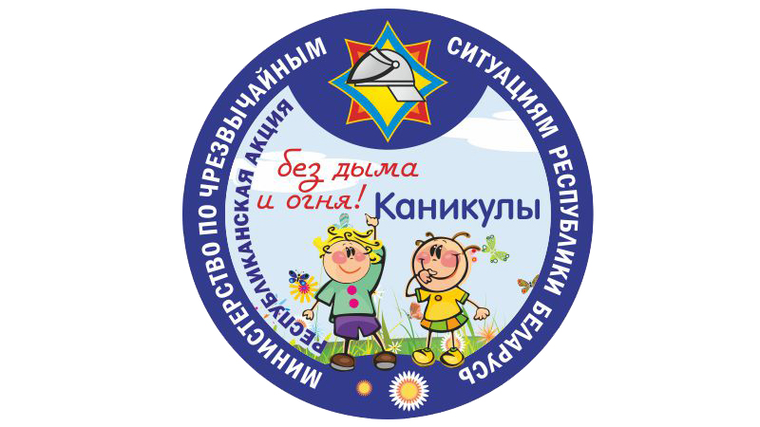
С начала года в Лидском районе произошло 54 пожара, в огне которых погибли 7 человек.

Каникулы без дыма и огня!
Летние каникулы - долгожданная пора для мальчишек и девчонок. Детская любознательность заставляет искать новые занятия и развлечения. Хорошо, когда это безопасные игры под контролем родителей. Но, в суете будничных дней и забот, когда родители заняты делами, а бабушки и дедушки хозяйственной работой на участках, дети остаются без присмотра и находят не самые удачные развлечения. Именно о том, как сделать летний досуг дошколят и школьников увлекательным, полезным, а главное безопасным подскажут спасатели.
В сваю очередь, уважаемые родители, позаботьтесь о безопасности своего ребенка. МЧС напоминает, что опасность для детей представляют:
- открытые окна;
- горячие жидкости;
- электророзетки, включенные электроприборы;
- незакрепленная мебель;
- водные процедуры, без взрослых.
Уважаемые взрослые! Чтобы не повторять страшных трагедий, научите детей правилам безопасности:
Демонстрируйте соблюдение всех правил безопасности личным примером. Храните их в недоступных местах.
- Подробно объясните ребенку порядок его действия при пожаре, выучите вместе телефоны экстренных служб.
Берегите себя и своих близких!

За информацией обращайтесь в районный
отдел по чрезвычайным ситуациям по телефонам
101 или 112
Гродненское областное управление Министерства по чрезвычайным ситуациям

